Capteur de niveau
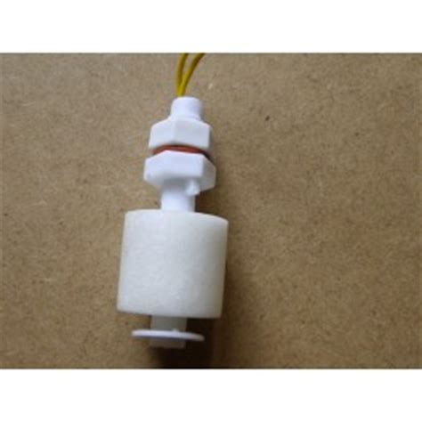
Brancher un fil sur une broche GND de l’Arduino. Brancher l’autre fil sur une broche digitale de l’Arduino (exemple broche 7). Ne pas utiliser la broche 13.

Exemple de code
void setup()
{
Serial.begin(9600);
// IMPORTANT, cela permet d’utiliser une résistance
// interne de l’Arduino de
// 20 k-ohms pour éviter les problèmes de « rebonds »
pinMode(7,INPUT_PULLUP);
}

void loop()
{
int val;
val=digitalRead(7);
Serial.println(val);
delay(1000);
}

